ЗАТВЕРДЖЕНО
Рішення міської ради
26.12.2018 №3310

Програма
розвитку Центру адміністративних послуг «Віза» на 2019 – 2021 роки
- Паспорт Програми розвитку Центру адміністративних послуг «Віза» на 2019 – 2021 роки

  - Назва: Програма розвитку Центру адміністративних послуг «Віза» на 2019 – 2021 роки (надалі – Програма).
  - Підстави для розроблення: Закони України «Про місцеве самоврядування в Україні», «Про адміністративні послуги», «Про дозвільну систему у сфері господарської діяльності», Розпорядження Кабінету Міністрів України від 16 травня 2014 року №523-р «Деякі питання надання адміністративних послуг органів виконавчої влади через центри надання адміністративних послуг», зі змінами, рішення міської ради від 31.01.2015 №3310 «Про затвердження Регламенту Центру адміністративних послуг «Віза» та його територіальних підрозділів», зі змінами, 24.02.2016 №308 «Про затвердження Положення про Центр адміністративних послуг «Віза» та його територіальні підрозділи», зі змінами.
  - Розробник Програми: департамент адміністративних послуг виконкому Криворізької міської ради.
  - Відповідальні за виконання Програми: департамент адміністративних послуг, управління з питань реєстрації, бухгалтерського обліку, планування та звітності виконкому Криворізької міської ради, виконкоми районних у місті рад, відділи, управління, інші виконавчі органи міської ради, суб’єкти надання адміністративних, інших публічних послуг, експертна комісія з реформування системи надання адміністративних, інших публічних послуг органами місцевого самоврядування м. Кривого Рогу, громадські організації, органи самоорганізації населення м. Кривого Рогу, постійна комісія міської ради з питань регуляторної політики та підприємництва.
  - Мета: створення комфортних безбар’єрних умов для споживачів – замовників послуг Центру адміністративних послуг «Віза», його територіальних підрозділів, Паспортних офісів, спеціальних автомобілів-трансформерів «Мобільні офіси муніципальних послуг», мобільних автоматизованих робочих місць адміністраторів, державних реєстраторів для отримання якісних адміністративних, інших публічних послуг у зручний та доступний способи.
  - Початок: 2019 рік. Закінчення: 2021 рік.
  - Загальні орієнтовні обсяги фінансування: 58 283 600,00 грн.
 | Орієнтовні обсяги фінансування, усього (грн.) | За роками виконання
 | Орієнтовні обсяги фінансування, усього (грн.) | 2019 | 2020 | 2021
Державний бюджет | – | – | – | –
Обласний бюджет | – | – | – | –
Міський бюджет | 50 750 000,00 | 50 250 000,00 | 250 000,00 | 250 000,00
Інші джерела | 7 533 600,00 | 7 053 600,00 | 260 000,00 | 220 000,00
Усього | 58 283 600,00 | 57 303 600,00 | 510 000,00 | 470 000,00

  - Очікувані кінцеві результати виконання Програми: підвищення рівня задоволеності споживачів Центру якістю надання адміністративних, інших публічних послуг; максимальне втілення клієнтоорієнтованого підходу при обслуговуванні відвідувачів, організація єдиних стандартів надання адміністративних, інших публічних послуг у Центрі.
  - Координація та контроль за виконанням Програми: безпосередній контроль за ходом реалізації Програми здійснює департамент адміністративних послуг виконкому Криворізької міської ради, що забезпечує моніторинг стану реалізації заходів Програми, підготовку звітності та аналітичної інформації. Виконавці заходів Програми щоквартально до 05 числа місяця, наступного за звітним періодом, інформують департамент адміністративних послуг виконкому Криворізької міської ради про проведену роботу. Департамент адміністративних послуг виконкому Криворізької міської ради забезпечує внесення змін та доповнень до Програми в разі необхідності включення додаткових завдань (заходів), уточнення показників, обсягів та джерел фінансування в порядку, передбаченому чинним законодавством. Розробник Програми разом з головним розпорядником коштів міського бюджету несуть відповідальність за своєчасне подання пропозицій з унесення змін до Програми, у разі необхідності збільшення орієнтовного обсягу фінансування та інших необхідних змін.
- Загальні положення
  - Програма є документом, що визначає комплекс заходів, спрямованих на створення комфортних безбар’єрних умов замовникам для отримання якісних адміністративних, інших публічних послуг у Центрі в зручний та доступний спосіб.
  - Програма розроблена з урахуванням положень Законів України «Про місцеве самоврядування в Україні», «Про адміністративні послуги», «Про дозвільну систему у сфері господарської діяльності», «Про внесення змін і доповнень до деяких законодавчих актів України щодо розширення повноважень органів місцевого самоврядування та оптимізації надання адміністративних послуг», Розпоряджень Кабінету Міністрів України від 24 червня 2016 року №474-р «Деякі питання реформування державного управління України», 16 травня 2014 року №523-р «Деякі питання надання адміністративних послуг органів виконавчої влади через центри надання адміністративних послуг», зі змінами, Єдиних вимог (стандарту) до якості обслуговування відвідувачів Центрів надання адміністративних послуг, розроблених Міністерством економічного розвитку і торгівлі України, Програми розвитку й підтримки сфери надання адміністративних послуг у Дніпропетровській області на 2018 – 2020 роки, затвердженої рішенням Дніпропетровської обласної ради від 22 червня 2018 року №344-13/VII, рішень міської ради від 31.01.2015 №3310 «Про затвердження Регламенту Центру адміністративних послуг «Віза», зі змінами, 24.02.2016 №308 «Про затвердження Положення про Центр адміністративних послуг «Віза» та його територіальні підрозділи», зі змінами, 30.08.2017 №1959 «Про Департамент адміністративних послуг виконкому Криворізької міської ради».
  - Програма базується на основі аналізу сучасного стану функціонування Центру, визначає проблемні питання, окреслює цілі, завдання та комплекс заходів щодо їх реалізації.
  - У Програмі враховано кращі вітчизняні та зарубіжні практики функціонування центрів надання адміністративних послуг, взаємодії із замовниками послуг за принципом «єдиного вікна».
- Мета Програми
  - Метою Програми є створення комфортних безбар’єрних умов для споживачів – замовників послуг Центру адміністративних послуг «Віза», його територіальних підрозділів, Паспортних офісів, спеціальних автомобілів-трансформерів «Мобільні офіси муніципальних послуг», мобільних автоматизованих робочих місць адміністраторів, державних реєстраторів (надалі – Центр) для отримання якісних адміністративних, інших публічних послуг у зручний та доступний способи.
  - Досягнення мети спрямовано на:
    - відпрацювання дієвих механізмів надання якісних і доступних адміністративних, інших публічних послуг замовникам;
    - утілення інноваційних методів у діяльність Центру, забезпечення єдиних стандартів роботи;
    - забезпечення ефективної системи громадського моніторингу якості надання адміністративних, інших публічних послуг;
    - підвищення позитивних мотивацій адміністраторів, державних реєстраторів, суб’єктів надання послуг з метою надання якісних адміністративних, інших публічних послуг, громадянам, суб’єктам господарювання;
    - популяризацію Центру та досягнення високого рівня суспільної довіри до влади як надавача послуг;
    - попередження корупційних ризиків.
  - Програма узгоджується з визначеними стратегічними та оперативними цілями, заходами для їх досягнення, що відображені в Стратегічному плані розвитку міста Кривого Рогу на період до 2025 року, затвердженому рішення міської ради від 31.03.2016 №376.
- Поточний стан справ у функціонуванні Центру та наявні проблеми
  - Виконком Криворізької міської ради був одним з перших в Україні, що розпочав роботу зі створення комфортних умов для отримання муніципальних послуг громадянами, суб’єктами господарювання за принципом «єдиного вікна». Центр функціонує з 2003 року (з урахуванням вимог законодавства у форматах Центру консультаційних, узгоджувальних процедур «Діалог», Дозвільного Центру, Центру надання адміністративних послуг «Муніципальний центр послуг м. Кривого Рогу»). За період роботи кількість щоденних звернень замовників послуг зросла в 15 разів (з 40 до 600), кількість послуг, що надаються, – у 5 разів (з 57 до 290), чисельність адміністраторів у 4,5 рази (з 10 до 45 осіб). Згідно з вимогами чинного законодавства значно розширено завдання, обов’язки та функції адміністраторів (прийом документів щодо державної реєстрації речових прав на нерухоме майно, юридичних осіб-підприємців, оформлення й видачі паспорта громадянина України з безконтактним електронним носієм).
  - У рамках реформування системи надання адміністративних послуг пріоритетними напрямами в роботі органів місцевого самоврядування Кривого Рогу є реалізація клієнтоорієнтовного підходу до обслуговування громадян, суб’єктів господарювання, створення доступних і комфортних умов для отримання якісних послуг влади членами територіальної громади міста Кривого Рогу. На сьогодні діє розгалужена мережа із 40 Офісів послуг органів місцевого самоврядування м. Кривого Рогу, 19 з них – фронт-офіси Центру (Головний офіс, по сім територіальних підрозділів та Паспортних офісів, два унікальних в Україні спеціальних автомобіля «Мобільні офіси муніципальних послуг» – пересувні центри адміністративних послуг (надалі - Мобільні офіси) та два мобільних автоматизованих робочих місця адміністраторів, державних реєстраторів (надалі – цифрові мобільні кейси).
  - У період 2013 – 2018 років спостерігається позитивна динаміка росту звернень замовників послуг до Центру: 2013 рік – 31 693; 2014 рік – 62 533; 2015 рік – 153 453; 2016 рік – 181 671; 2017 рік – 190 695; 11 місяців 2018 року – 145 167.
  - За даними моніторингу Міністерства економічного розвитку і торгівлі України роботи центрів надання адміністративних послуг за 9 місяців 2018 року за переліком адміністративних, інших публічних послуг (290) та щоденною чисельністю обслугованих замовників (1430) Центр адміністративних послуг «Віза» серед Центрів-лідерів в Україні. Ним надано
44% загальної кількості послуг ЦНАПів Дніпропетровської області.
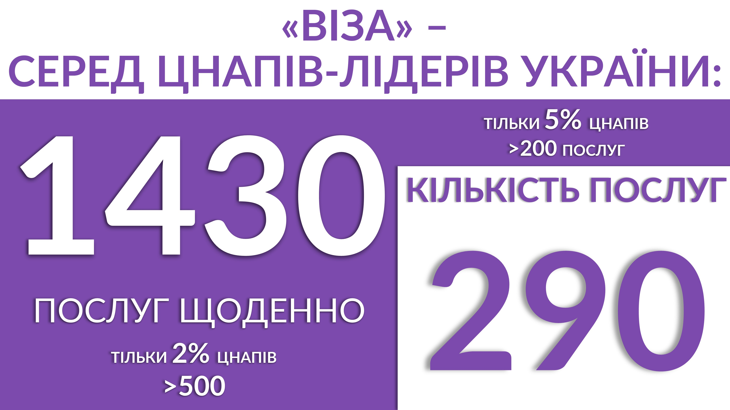

  - Відповідно до Меморандуму про взаємодію у сфері надання якісних адміністративних, інших публічних послуг мешканцям міста Кривого Рогу між виконавчим комітетом Криворізької міської ради та підприємствами, організаціями, установами, повноважні представники яких беруть участь у роботі Центру адміністративних послуг «Віза», до складу Центру входять повноважні представники 35 підприємств, організацій, установ міста, до яких упродовж 2018 року звернулося 22 740 замовників послуг.
  - У Центрі ініційовано проекти, спрямовані на створення нових можливостей та зручностей для замовників адміністративних, інших публічних послуг (пілотні проекти «ВІЗА МОБІЛЬНА», «ВІЗА ЕЛЕКТРОННА»), спрощення технології надання послуг, підвищення їх доступності (пілотні проекти «Земельний офіс», «Послуги «одним пакетом» за життєвими ситуаціями»), упроваджено нові технології електронного урядування – програмні продукти «Електронна система оцінки якості надання послуг», «Електронний архів», «Електронна система керування чергою» з можливістю попереднього запису на прийом до адміністраторів, у тому числі віддалено через мережу Інтернет.
  - «Віза Мобільна» – це пілотний проект, що має на меті створення нових можливостей для замовників у отриманні адміністративних, соціальних, інших публічних послуг безпосередньо за місцем проживання, скорочення витрат їх часу та коштів на звернення до Центру. Проект складають:

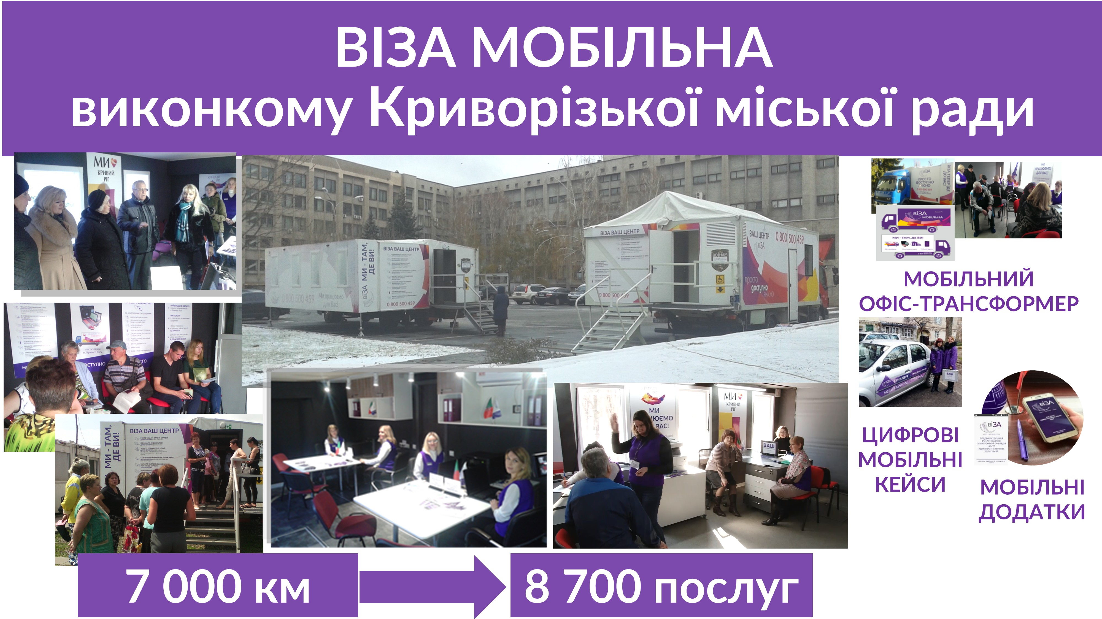

  - Мобільний офіс – за період роботи (з грудня 2017 року) здійснив 152 виїзди у віддалені селища та житлові масиви м. Кривого Рогу, проїхав більше 7000 км. За цей період обслуговано 8700 замовників послуг. У Мобільному офісі здійснюється надання тих же послуг, що і в Центрі, крім оформлення біометричних паспортів. Найбільш поширені питання, з якими звертаються до фахівців Мобільного офісу – це реєстрація/зняття з реєстрації місця проживання громадян, реєстрація прав власності на нерухоме майно, бізнесу, соціальні питання (оформлення субсидій, компенсаційних виплат на комунальні послуги, різних видів матеріальної допомоги), укладання договорів з підприємствами-надавачами послуг водопостачання, вивозу відходів. До участі в роботі Мобільного офісу залучалися медичні працівники Центрів первинної медико-санітарної допомоги (оформлено понад 600 декларацій про вибір лікаря, який надає первинну медичну допомогу), фахівці відділів обслуговування громадян (сервісних центрів) Головного управління Пенсійного фонду України у Дніпропетровській області. Замовників послуг Мобільного офісу цікавлять питання оформлення біометричних паспортів громадян України з безконтактним електронним носієм для виїзду за кордон. Пропозиції щодо необхідності їх оформлення в Мобільному офісі надходять на «гарячу» лінію Центру – щоденно.
28.11.2018 виконкомом міської ради придбано другий Мобільний офіс, перевагами якого є підвищена комфортність як для замовників, так і для службовців. Мобільний офіс обладнаний супутниковою антеною з системою автоматичного налаштування. Для організації прийому та видачі документів з оформлення біометричних паспортів громадян України з безконтактним електронним носієм є актуальним придбання мобільної робочої станції та отримання доступу до захищених каналів зв’язку Державної міграційної служби України.
  - Цифрові мобільні кейси - за період роботи надано 335 адміністративних, інших публічних послуг, у тому числі:
203 - літнім людям, віком старше 80 років;
79 – мешканцям з інвалідністю;
53 – криворіжцям, які тимчасово втратили працездатність.
Серед наданих послуг: реєстрація місця проживання, реєстрація нерухомості, соціальні послуги, оформлення біометричних паспортів громадян України з безконтактним електронним носієм, отримання витягів з Державного земельного кадастру, «пакетні» послуги.
  - Мобільні додатки «Ваш Центр «Віза» і «Попередня реєстрація в електронній черзі Центру «Віза». Щоденно до Центру, 7 територіальних підрозділів, 7 Паспортних офісів попередньо реєструються в електронній черзі понад 200 замовників послуг.
  - Досвід роботи виконкому Криворізької міської ради з питань функціонування Мобільного офісу муніципальних послуг вивчався Дніпропетровською обласною державною адміністрацією, Центром політико-правових реформ, представниками 25 міст України.
  - Виконком Криворізької міської ради першим в Україні запровадив пілотний проект надання послуг «одним пакетом», що орієнтовані на життєві ситуації. На сьогодні в рамках проекту через Центр надається 10 «пакетних» послуг.
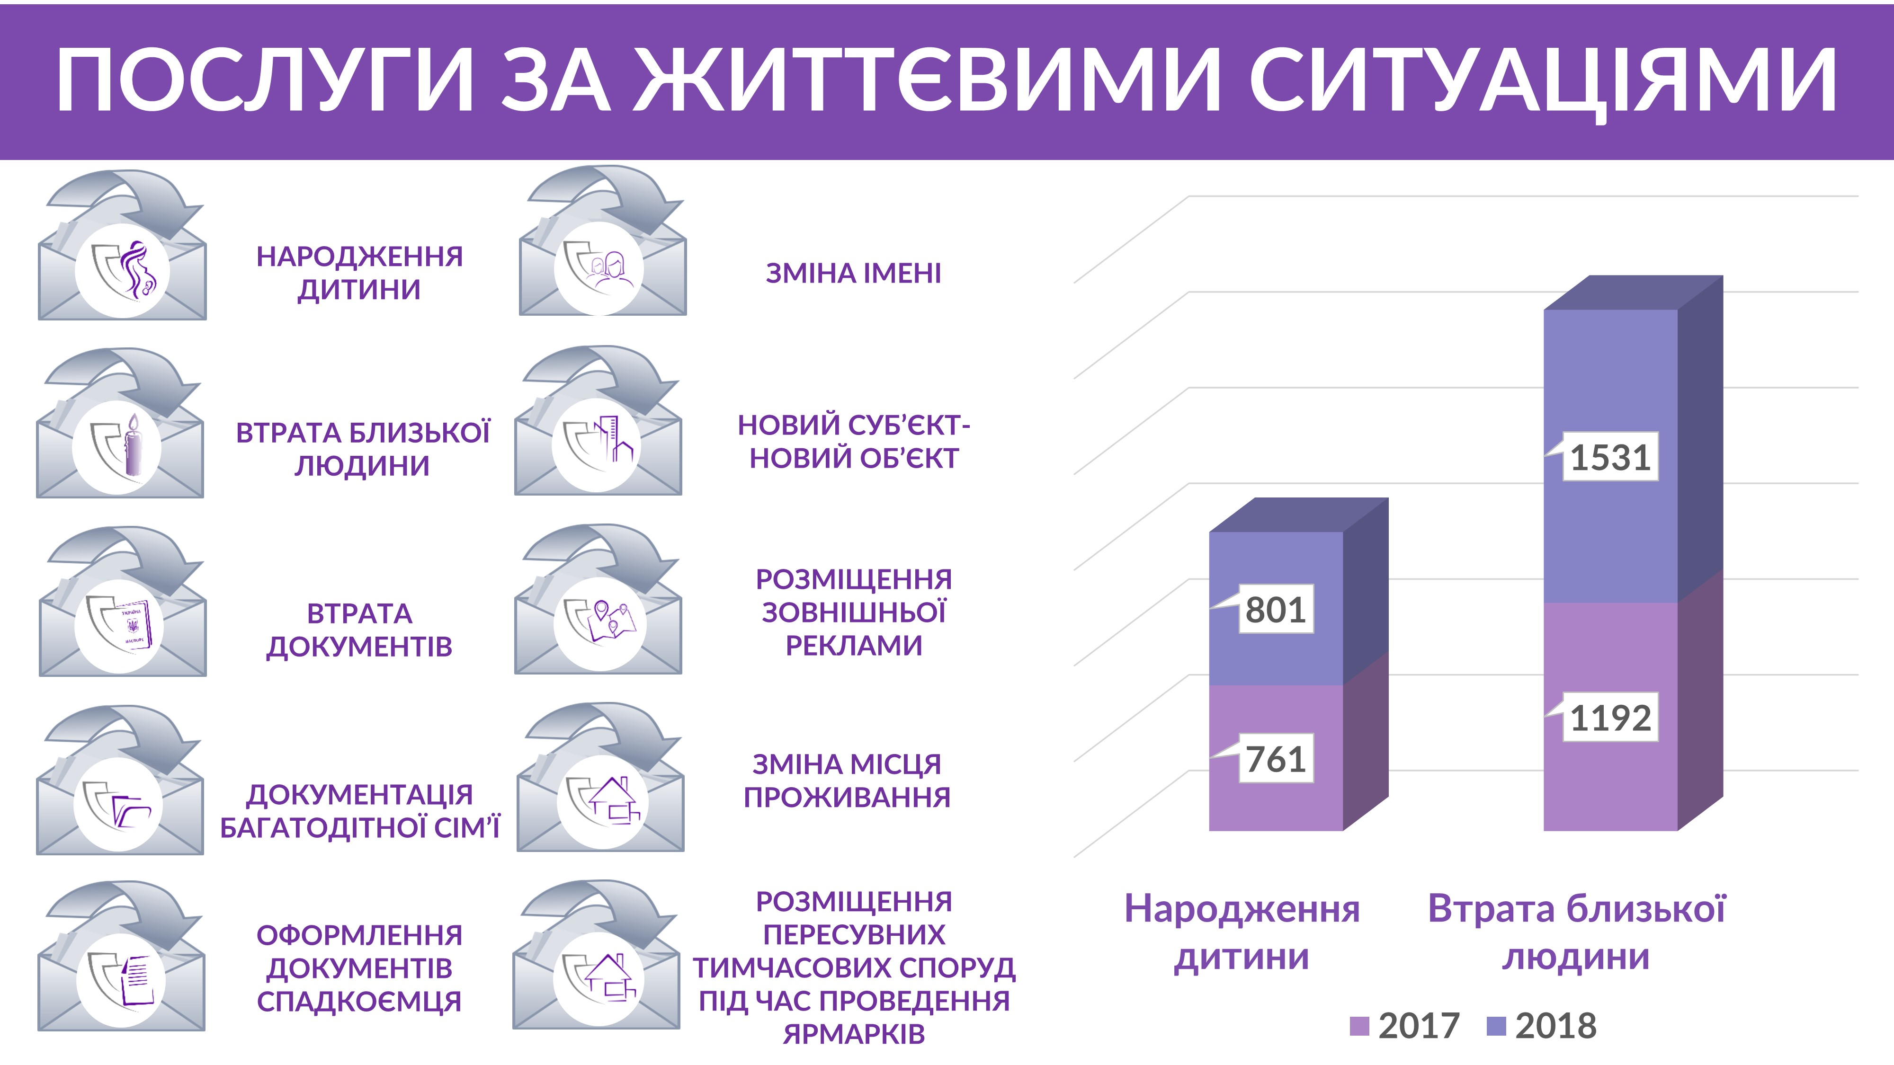

  - Для зручностей землекористувачів – замовників послуг у «Земельному офісі» відпрацьовано алгоритми процедур з питань містобудування, землекористування та відокремлений прийом з цих питань. У «Земельному офісі» працюють 3 адміністратори Центру, фахівці департаменту регулювання містобудівної діяльності та земельних відносин виконкому Криворізької міської ради та відділу у Криворізькому районі Головного управління Держгеокадастру у Дніпропетровській області.
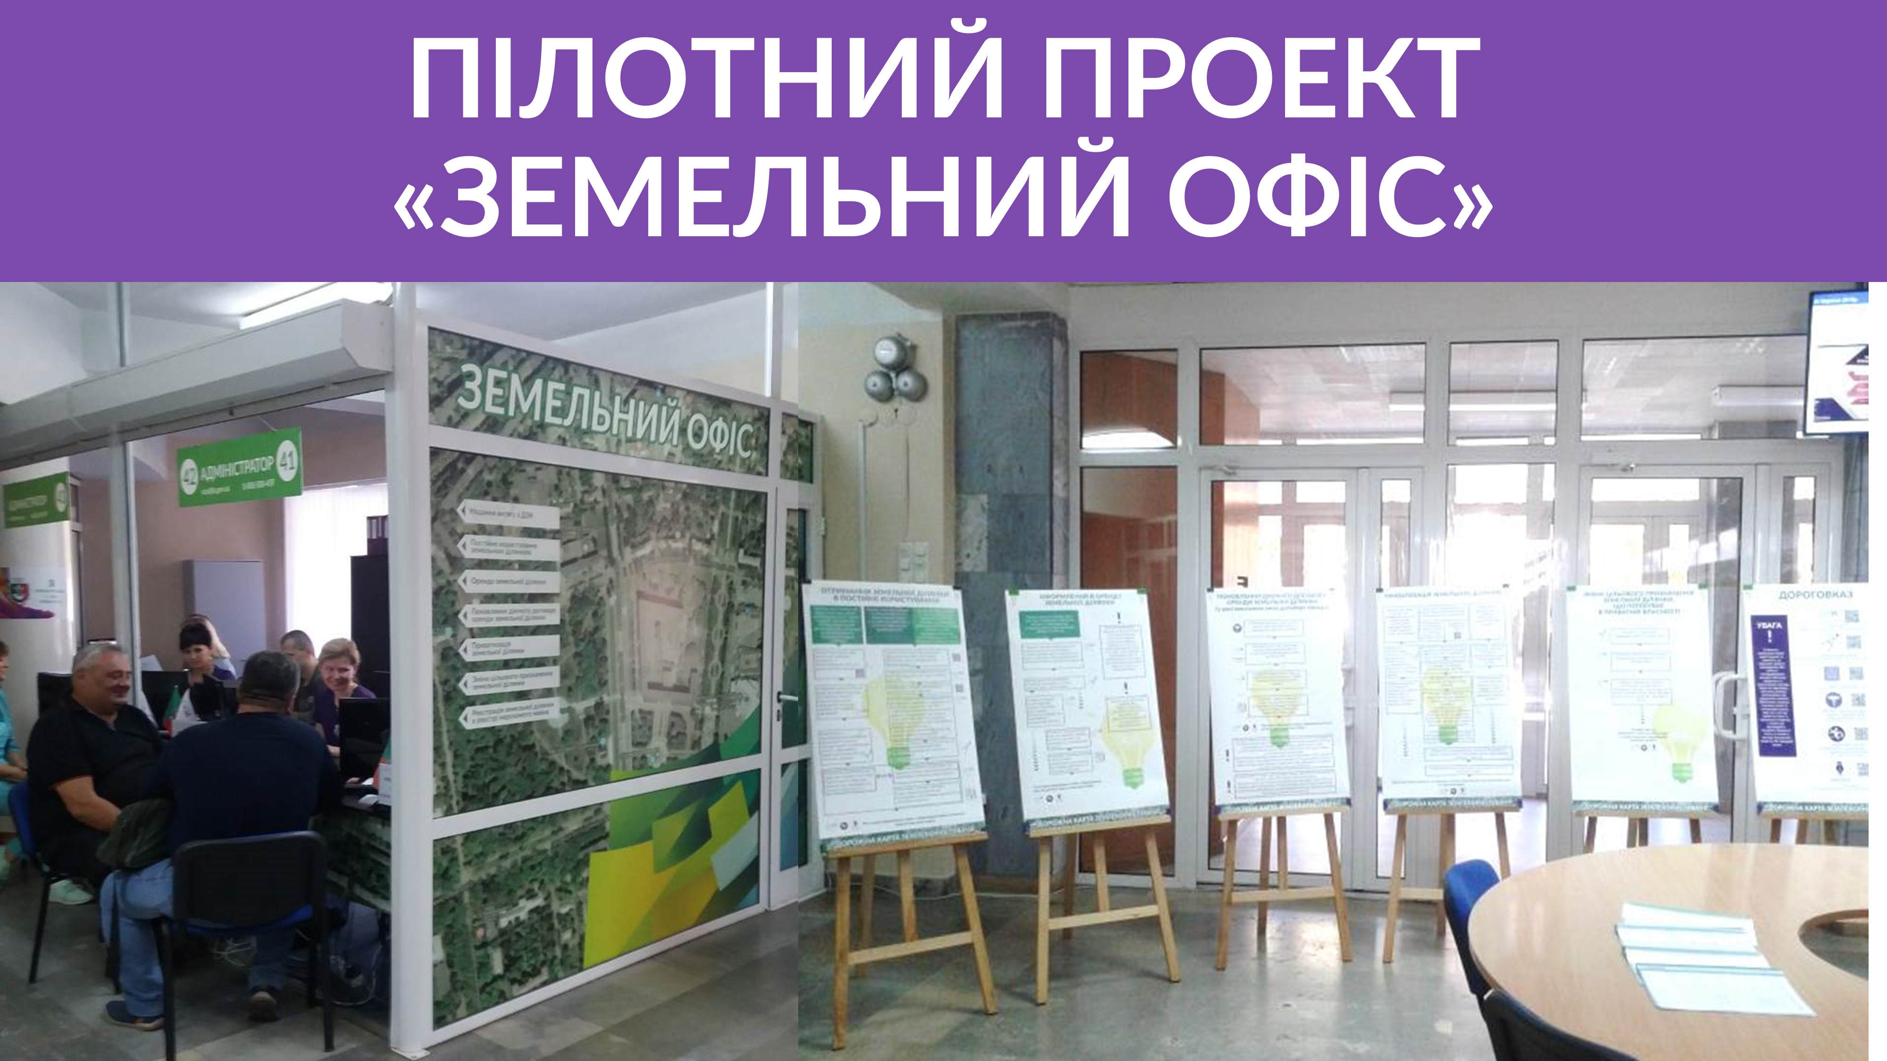

  - Виконком Криворізької міської ради перший серед виконкомів міських рад Дніпропетровської області отримав повноваження з оформлення паспорта громадянина України з безконтактним електронним носієм інформації. Відповідно до розпорядження міського голови від 30.08.2017 №188-р «Про затвердження заходів щодо організації роботи «Паспортних офісів» Центру адміністративних послуг «Віза» у приміщеннях виконкомів районних у місті рад» на теперішній час забезпечено функціонування 7 паспортних офісів Центру адміністративних послуг «Віза» у Металургійному, Центрально-Міському, Довгинцівському, Тернівському, Інгулецькому (2) та Саксаганському районах. За період роботи ними обслуговано 13 338 за-мовників послуг. На території Дніпропетровської області в органах місцевого самоврядування функціонує всього 12 паспортних офісів. 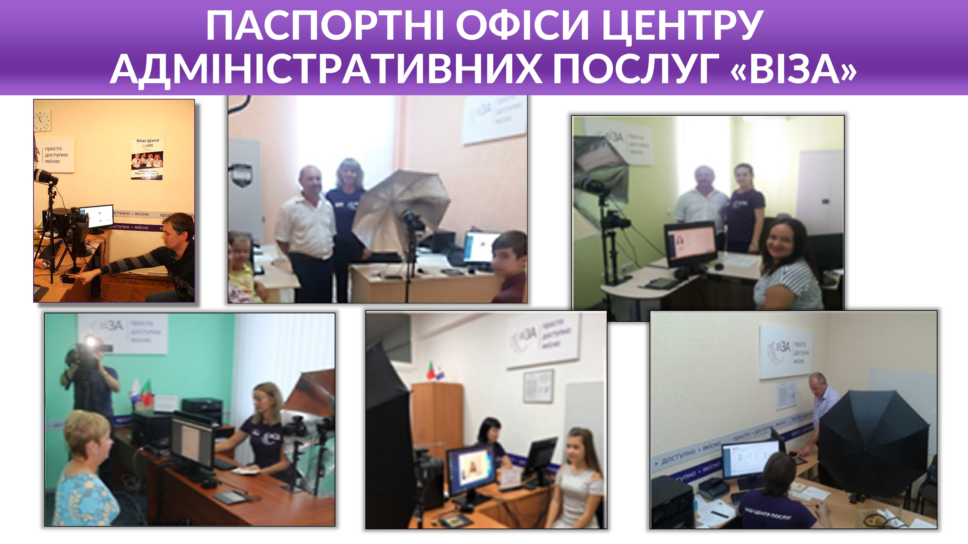
  - Активному зворотному зв’язку з громадою сприяє результативна робота «гарячої» телефонної лінії Центру – 0 800 500 459, послугами якої вже скористалися 7 935 громадян, суб’єктів господарювання, вивчення думки мешканців міста через інтерактивне опитування на офіційному веб-сайті Криворізької міської ради та її виконавчого комітету в рубриці «Активний громадянин». З початку його запровадження (червень 2017) проведено 12 опитувань, участь у яких взяли 12 498 активних криворіжців. Ефективна дія краудсорсинг-проекту «Ваш Центр послуг – просто, доступно, якісно» забезпечила інформування мешканців міста щодо 655 медійних заходів.
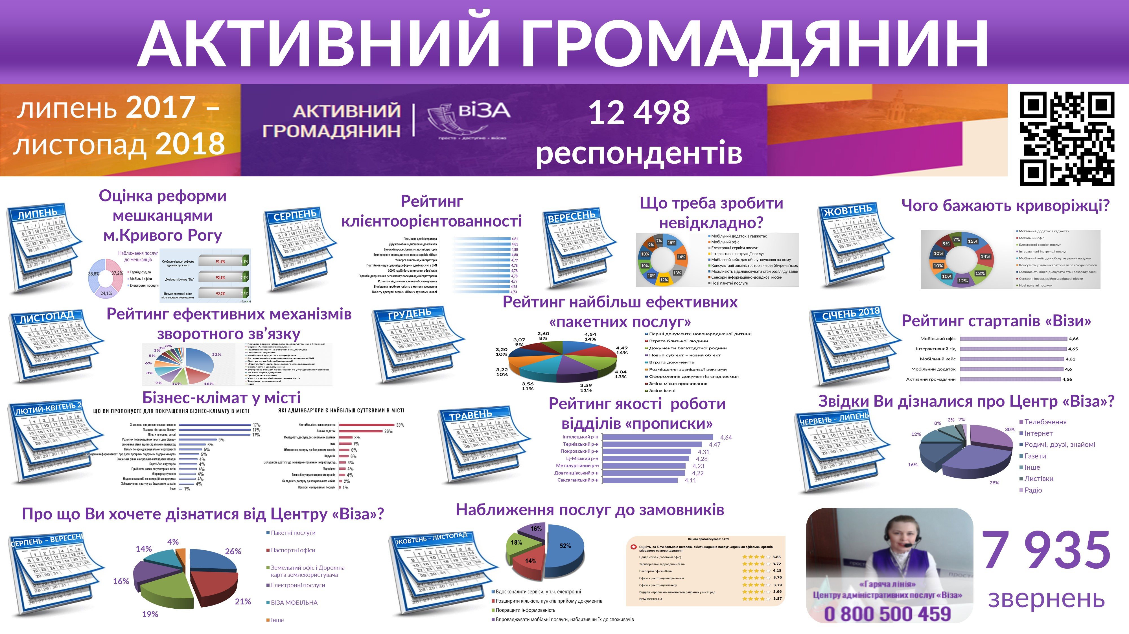

  - Організаційне забезпечення діяльності Центру, 7 територіальних підрозділів, 7 Паспортних офісів, 2 Мобільних офісів здійснюється департаментом адміністративних послуг виконкому Криворізької міської ради. У складі департаменту працюють 49 фахівців-жінок. Але, у приміщенні Центру не передбачено відокремлених кімнат, так званого бек-офісу. З урахуванням щоденної 8-годинної роботи Центру та двічі на тиждень 11-годинної, є доцільним створення необхідних умов для ефективної роботи працівників з питань опрацювання, обробки прийнятих пакетів документів (унесення до Державних реєстрів, сканування, відправлення електронною поштою, відправлення телефонних текстових повідомлень тощо). Для покращення якості обслуговування є необхідним переведення територіальних підрозділів Центру на єдині стандарти роботи. Важливим для належного обслуговування споживачів послуг є забезпечення відповідної підготовки адміністраторів, державних реєстраторів, у тому числі проведення спеціальних психологічних тренінгів. У години активного відвідування заявників наявні черги, незадоволення громадян з приводу складності отримання послуги через витрати часу на пошук необхідної справи, пакету документів, тривалість виконання процедури.
  - Центр постійно удосконалює роботу, розширює спектр послуг, але, з огляду на зручності для замовників, організація надання адміністративних, інших публічних послуг у Головному офісі Центру має окремі проблемні питання, обумовлені як об’єктивними, так і суб’єктивними причинами. Їх розв’язання дасть змогу забезпечити:
4.17.1 функціонування Центру з комфортними умовами для обслуговування суб’єктів звернень та належними умовами для роботи посадових осіб виконкому міської ради, повноважних представників підприємств, організацій, установ, що входять до складу Центру;
    - доступні та безбар’єрні умови для отримання адміністративних, інших публічних послуг усіма членами територіальної громади міста Кривого Рогу;
    - відкритий простір у зоні обслуговування;
    - окремі приміщення фронт-офісу та бек-офісу;
    - комфортні зони для очікування та обслуговування, у тому числі для осіб з обмеженими можливостями та інших маломобільних категорій громадян: належне приміщення з технікою, меблями, програмним забезпеченням;
    - обладнання окремих приміщень з обмеженим доступом для розміщення спеціального обладнання (серверна, електронний архів, засіб КСЗІ), приміщення архіву;
    - ужиття заходів для надання через Центр послуг з видачі документів щодо реєстрації актів цивільного стану, транспортних засобів та видачі посвідчень водія, подачі податкової звітності, присвоєння реєстраційного номера облікової картки платника податків;
    - єдині стандарти роботи територіальних підрозділів Центру, Паспортних офісів, інших віддалених місць роботи адміністраторів;
    - якісне надання адміністративних, інших публічних послуг мешканцям безпосередньо за місцем проживання, скорочення витрат їх часу та коштів, шляхом використання мобільних засобів надання послуг (Мобільні офіси, цифрові мобільні кейси);
    - здійснення регулярних заходів з навчання та підвищення кваліфікації адміністраторів, державних реєстраторів;
    - створення дієвої системи зворотного зв’язку із суб’єктами звернень, мешканцями територіальної громади міста Кривого Рогу.
  - Запропонована Програма спрямована на розв’язання окремих визначених вище проблемних питань та є дієвим інструментом, що дозволяє консолідувати зусилля органів місцевого самоврядування міста Кривого Рогу, громадських об’єднань, проектів міжнародної технічної допомоги та експертного середовища для реалізації реформи у сфері надання адміністративних послуг.
- Обґрунтування шляхів і засобів розв’язання проблем
  - Розв’язання проблемних питань Програми залежить від низки факторів, зокрема:
    - нормативно-правове забезпечення на державному рівні;
    - необхідність подальшого розвитку центрів надання адміністративних послуг;
    - реформування надання адміністративних послуг (стандарти надання та гарантії щодо адміністративних процедур), електронне урядування.
  - Досягнення мети Програми передбачає впровадження пріоритетних напрямів розвитку Центру, до числа яких належать:
    - нормативно-правове регулювання його діяльності;
    - розбудова та підтримка дієвої мережі Центру;
    - навчальна та інформаційна підтримка, популяризація Центру й поширення успішних практик виконкому Криворізької міської ради у сфері реформування адміністративних послуг;
    - організація регулярного зворотного зв’язку з громадянами, суб’єктами господарювання.
  - Розв’язанню окреслених у попередньому розділі проблемних питань сприятиме виконання першочергових заходів за кожним із запропонованих пріоритетних напрямів, а саме:
    - нормативно-правове регулювання діяльності Центру:
      - проведення детального аналізу процедур надання адміністративних, інших публічних послуг через Центр за відповідними напрямами та суб’єктами надання послуг;
      - визначення пріоритетних груп адміністративних, інших публічних послуг, що потребують уніфікації, спрощення та оптимізації;
      - розробка пропозицій зі спрощення й оптимізації процедур надання адміністративних, інших публічних послуг через Центр, у тому числі в електронному вигляді, та внесення необхідних змін до чинної нормативно- правової бази;
      - продовження практики відпрацювання моделей послуг «одним пакетом» за життєвими ситуаціями, формування алгоритмів комплексних процедур їх надання з урахуванням пропозицій замовників послуг, їх популярності;
      - укладання меморандумів про співпрацю, прийняття інших узгоджених рішень, відносно запровадження надання через Центр послуг щодо: реєстрації актів цивільного стану, транспортних засобів та видачі посвідчень водія, подачі податкової звітності, присвоєння реєстраційного номера облікової картки платника податків;
      - дотримання вказівок корпоративного стилю в наданні адміністративних послуг в органах місцевого самоврядування м. Кривого Рогу (розробленого відповідно до договору №213 про надання послуг від 26.12.2016) як візитівки місцевої влади, єдиних стандартів щодо якісного обслуговування відвідувачів адміністраторами, державними реєстраторами;
      - Забезпечення можливості вибору для замовників альтернативного способу звернення за адміністративною, іншою публічною послугою (особисте звернення, засобами поштового зв’язку, через мережу Інтернет); створення умов для екстериторіального обслуговування клієнтів незалежно від місця реєстрації та місця перебування;
      - методичний супровід діяльності Центру шляхом розробки методичних рекомендацій, шаблонних зразків документів для єдиних правил обслуговування замовників у Головному офісі, територіальних підрозділах, Паспортних офісах, «ВІЗІ МОБІЛЬНІЙ» та інших віддалених робочих місцях адміністраторів;
      - моніторинг завантаженості адміністраторів, у тому числі в Мобільному офісі, інших віддалених місцях для роботи адміністраторів;
      - проведення оцінки діяльності Центру та моніторингу стану задоволеності потреб замовників послуг із залученням незалежних експертів і представників громадськості;
    - розбудова та підтримка дієвої мережі Центру:
      - модернізація приміщення Головного офісу Центру, у тому числі з урахуванням інтересів осіб з інвалідністю, інших категорій маломобільних груп громадян(в рамках реалізації Програми капітального будівництва об’єктів інфраструктури м.Кривого Рогу на 2019-2021 роки);
      - оснащення приміщення Центру меблями, оргтехнікою, комп’ютерною технікою;
      - упровадження систем аудіо- та відеофіксації робочих процесів у приміщеннях Центру, його територіальних підрозділів, Паспортних офісів, Мобільних офісів, забезпечення он-лайн відеотрансляції з приміщень на відповідному інформаційному порталі в мережі Інтернет;
      - забезпечення єдиних стандартів роботи Центру (територіальних підрозділів, Паспортних офісів, Мобільних офісів, цифрових мобільних кейсів);
      - розвиток та удосконалення дії проекту «ВІЗА МОБІЛЬНА»;
      - забезпечення належного функціонування Паспортних офісів Центру, удосконалення їх роботи, оновлення технологічного обладнання;
      - посилення рівня ресурсного забезпечення Центру, у тому числі шляхом залучення коштів державного та обласного бюджетів, активної співпраці з міжнародними донорськими програмами й проектами, громадськими об’єднаннями;
      - розробка та впровадження нових сервісів у сфері оплати адміністративних послуг;
    - навчальна та інформаційна підтримка, популяризація Центру та поширення успішних практик виконкому Криворізької міської ради у сфері реформування адміністративних послуг:
      - забезпечення систематичного навчання суб’єктів господарювання, громадян, представників органів самоорганізації населення з питань отримання адміністративних, інших публічних послуг у тому числі в електронному вигляді шляхом проведення семінарів – практикумів, тренінгів, тематичних зустрічей;
      - участь адміністраторів, фахівців суб’єктів надання адміністративних, інших публічних послуг у спеціалізованих навчальних програмах щодо спілкування з особами з обмеженими можливостями та іншими маломобільними категоріями громадян, толерантної поведінки з відвідувачами, культури ділового спілкування, відповідних дій у кризових ситуаціях, стресостійкості, організації командної роботи, вільного володіння державною мовою тощо;
      - дотримання фірмового стилю й ключових атрибутів Центру згідно з корпоративним стилем та відповідно до Єдиних вимог (стандарту) до якості обслуговування відвідувачів Центрів надання адміністративних послуг, затверджених Міністерством економічного розвитку і торгівлі України;
      - запровадження нестандартних підходів до організації роботи Центру як дієвого майданчика, для творчого розвитку, духовного та патріотичного виховання мешканців Кривого Рогу;
      - організація та проведення публічних заходів (конференцій, форумів, презентацій, брифінгів, «круглих столів», зустрічей з громадськістю тощо) з питань реформи адміністративних послуг та діяльності Центру;
    - організація регулярного зворотного зв’язку з громадянами, суб’єктами господарювання:
      - об’єктивний та вчасний розгляд пропозицій, звернень суб’єктів господарювання, громадян з питань надання адміністративних, інших публічних послуг; постійний зворотній зв’язок із замовниками послуг;
      - проведення досліджень якості обслуговування відвідувачів у Центрі шляхом застосування: процедури «Таємний клієнт», анкетування замовників послуг, інструментів інтерактивного спілкування (інтерактивне опитування, швидкий перехід за допомогою QR-коду тощо);
      - створення міського контакт-центру з питань надання адміністративних послуг;
      - моніторинг та оцінка впливу Програми на ефективність роботи з надання адміністративних, інших публічних послуг.
  - Реалізація цих ключових заходів дозволить досягти мети Програми, створити комфортні безбар’єрні умови для споживачів – замовників послуг Центру з отримання якісних адміністративних, інших публічних послуг у зручний та доступний способи, мінімізувати корупційні ризики.
  - Докладно шляхи й засоби розв’язання проблем викладено в переліку заходів (додаток).
- Фінансове забезпечення Програми
6.1 Фінансове забезпечення заходів Програми здійснюється коштом міського бюджету, інших джерел фінансування, не заборонених чинним законодавством України, у тому числі з використанням грантів, залученням міжнародної технічної допомоги.
6.2 Фінансування Програми здійснюється виключно в межах бюджетних призначень, затверджених в міському бюджеті на відповідний рік, виходячи з його реальних можливостей.

- Очікувані результати та ефективність виконання Програми
Від затвердження Програми та виконання її заходів очікуються результати:
  - для громадян, суб’єктів господарювання – отримання адміністративних, інших публічних послуг у комфортних, доступних та безбар’єрних умовах в облаштованому належним чином Центрі, його територіальних підрозділах, Паспортних офісах, інших віддалених місцях для роботи адміністраторів Центру;
  - для адміністраторів, державних реєстраторів, інших посадових осіб, долучених до надання адміністративних, інших публічних послуг – належні умови роботи, системні заходи з підвищення кваліфікації;
  - для громади – прозорі відкриті умови надання адміністративних, інших публічних послуг, збільшення надходжень до місцевого бюджету за їх надання;
7.4 організація сервісного обслуговування громадян, суб’єктів господарювання перехід до нової системи надання високоякісних, доступних, прозорих адміністративних послуг, орієнтованих, перш за все, на повноцінне задоволення потреб суб’єктів звернень;
7.5 запровадження єдиних стандартів надання адміністративних послуг, інших публічних послуг у Центрі, його територіальних підрозділах, Паспортних офісах, інших віддалених місцях для роботи адміністраторів Центру;
7.6 максимальне втілення клієнтоорієнтовного підходу в процес надання адміністративних, інших публічних послуг;
7.7 формування високого рівня довіри населення, громадських організацій до виконкому Криворізької міської ради у сфері надання адміністративних послуг;
7.8 визнання внеску міста Кривого Рогу в успішну реалізацію реформи у сфері надання адміністративних послуг в Україні.

Секретар міської ради С.Маляренко

